Setup PFSENSE

* **« Create a New Virtual Machine »**
  + **« Custom (Advanced) »**
  + Hardware Compatibility : « Workstation 11.x ou Workstation 12.x »
  + Install From : **« I will install the operating system later »**
  + Select a Guest Operating System : « Other à FreeBSD 64-bit »
  + Virtual Machine Name : **« pfSense »**
  + Processors :
    - Number of Processors : « 1 »
    - Number of Cores per Processor : « 1 »
  + Memory for this Virtual Machine : « 512 MB »
  + Network Connection : **« Use Bridged Networking »**
  + SCSI Controller : « LSI Logic (Recommended) »
  + Virtual Disk Type : « IDE ou SCSI »
    - Create a New Virtual Disk
    - Max Disk Size : **« 5 GB » « Store Virtual Disk as a single file »**

Désactiver les ports inutiles dans le BIOS. Cliquez sur :

VM > Power > Power On to Firmware / Advanced > I/O Device Configuration

Serial Port A : « Disabled »

Serial Port B : « Disabled »

Parallel Port : « Disabled »

Floppy Disk   : « Disabled »

F10 pour sauvegarder et quitter

Votre VM s’affiche sur l’interface VMware, cliquez sur « **Edit virtual machine setting**», sélectionnez la ligne « **Sound Card**» et cliquez sur le bouton « **Remove**» en bas. Sélectionnez la ligne « **USB Controller** » et décochez toutes les cases. Sélectionnez la ligne « **CD/DVD** » puis cochez la case « **Use ISO image File** », cliquez sur « **Browse…**» et sélectionnez l’ISO de pfSense que vous avez sans doute téléchargé. On peut maintenant installer pfSense. Au redémarrage, appliquez les paramètres suivant :

* **« Boot Multi User »** **<Entrée>**
* accepter les conditions **<Entrée>**
* **Install pfsense <Entrée>**
* Choisir le clavier « French» **<Entrée>**
* Montez d’un cran pour continuer avec le clavier «fr.kbd keymap » **<Entrée>**
* Partitioning : « Auto (UFS)  Guided Disk Setup » **<Entrée>**
* Manual Configuration « No » **<Entrée>**
* **« Reboot » <Entrée>** N’oubliez pas de démontez l’ISO pour éviter de redémarrer dessus.

On ne peut pas définir l’interface LAN pour l’instant, il n’y a qu’une seule carte réseau. Nous allons rajouter 3 autres et configurer les 3 sous-réseaux LAN Segments depuis VMware Workstation. *<Alt Gr + Ctrl G>* pour sortir la souris.

Voici le nom des interfaces et les sous-réseaux.

em0    = Bridged (WAN)      = 192.168.1.0/24     = Le réseau de ma machine hôte

em1    = LAN-Serveurs       = 172.16.1.1/18      = Le réseau LAN pour les serveurs

em2    = LAN-Users          = 172.16.64.1/18     = Le réseau LAN pour les Utilisateurs

em3    = LAN-DMZ            = 172.16.128.1/18    = Le réseau de la DMZ

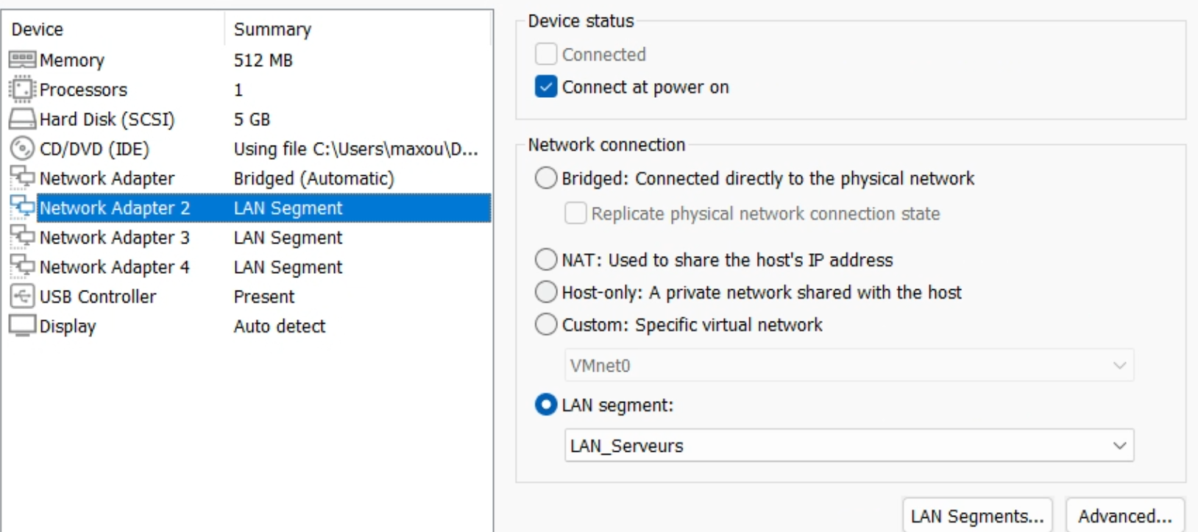

NetWork Adapter      = Bridged            = 192.168.1.41/24

NetWork Adapter 2    = LAN_Serveurs       = 172.16.1.1/18

NetWork Adapter 3    = LAN_Users          = 172.16.64.1/18

NetWork Adapter 4    = LAN_DMZ            = 172.16.128.1/18

Relancer pfSense pour prendre en compte les nouvelles cartes réseaux qu’on vient de rajouter. Nous allons maintenant les configurer sous pfSense.

note : il est possible de configurer les cartes réseau depuis l’interface Web de pfSense, il suffit de configurer le LAN mais il faut une VM connectée à ce LAN pour accéder à l’interface Web.

Tapez «**1** » pour «**Assign Interfaces**» <Entrée> pensez à activer le pavé numérique. Les 4 cartes réseaux, (WAN y compris) devrait s’afficher.

Should VLANs be set up now [y|n]? **n**

Enter the WAN interface name or 'a' for auto-detection: **em0**

Enter the LAN interface name or 'a' for auto-detection

NOTE: this enables full Firewalling/NAT mode.

(em1 em2 em3 em4 a or nothing if finished): **em1**

Enter the Optional 1 interface name or 'a' for auto-detection

(em2 em3 em4 a or nothing when finished): **em2**

Enter the Optional 2 interface name or 'a' for auto-detection

(em3 em4 a or nothing when finished): **em3**

Enter the Optional 4 interface name or 'a' for auto-detection

( a or nothing when finished): **<Entrée>**

The interfaces will be assigned as follows:

WAN  -> em0

LAN  -> em1

OPT1 -> em2

OPT2 -> em3

Do you want to proceed [y|n]? y

Mon propre PC :

* Adresse IP : **192.168.1.92**
* Masque : **255.255.255.0** *qui correspond à****24***
* Passerelle par défaut : **192.168.1.1**

Pour l’addrese de pfsense :

* J’ai donc choisi : **192.168.1.88**
* Le masque ne change pas : **255.255.255.0** = **24**
* La passerelle ne change pas également : **192.168.1.254**

Retourner sur la console pfSense :

Tapez « **2**» pour « **Set interface(s) IP address**» <Entrée>

Enter the number of the interface you wish to configure: **1**

Configure IPv4 address WAN interface via DHCP? (y/n) **n**

Enter the new WAN IPv4 address. Press <ENTER> for none:

> **192.168.1.41**

Subnet masks are entered as bit counts (as in CIDR notation) in pfSense.

**255.255.255.0 = 24**

255.255.0.0   = 16

255.0.0.0     = 8

Enter the new WAN IPv4 subnet bit count (1 to 31):

> **24**

For a WAN, enter the new WAN IPv4 upstream gateway address.

For a LAN, press <ENTER> for none:

> **192.168.1.254**

Configure IPv6 address WAN interface via DHCP6? (y/n) **n**

Enter the new WAN IPv6 address. Press <ENTER> for none:

> **<Entrée>**

Do you want to revert to HTTP as the webConfigurator protocol? (y/n) **y**

Please wait while the changes are saved to WAN...

Reloading filter...

Reloading routing configuration...

DHCPD...

Restarting webConfigurator...

**The IPv4 address has been set to 192.168.1.41/24**

Press <Enter> to continue. **<Entrée>**

Config routing lan

# Set-up VPN :

# Redirect 80 and 443

<https://www.it-connect.fr/pfsense-redirection-http-vers-https-avec-haproxy/>

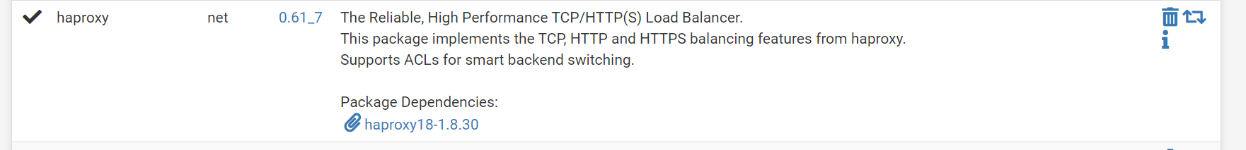

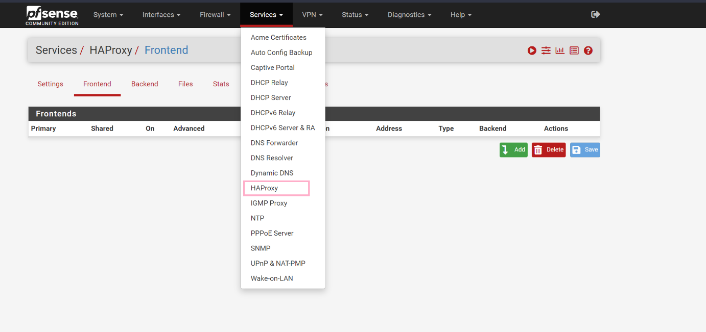

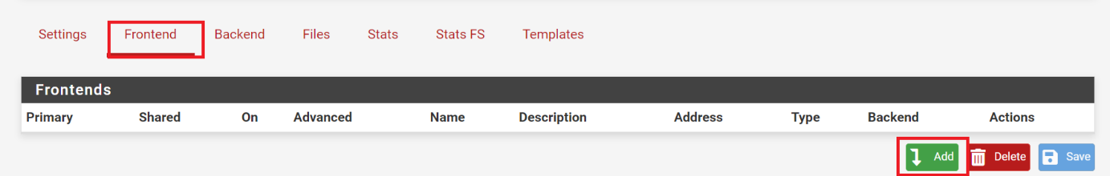

# Règle NAT

# Configurer le serveur DNS

Une fois le pare-feu est installé et configuré, la configuration du serveur DNS se fait via le menu Services / DNS Resolver.

## Activer le serveur

On commence par activer le service (on coche la case Enable).

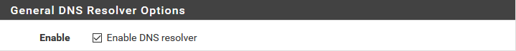Activer le DNS

## Activer DNSSEC

Tant qu’on y est, autant activer la vérification des domaines, il suffit de cocher DNSSEC. Dans l’idéal.

Activer DNSSECActiver DNSSEC

## Forcer la résolution

Ne reste qu’à s’assurer que le serveur effectue ses requêtes plutôt que les transmettre à d’autres serveurs. Pour ça, on décoche DNS Query Forwarding.

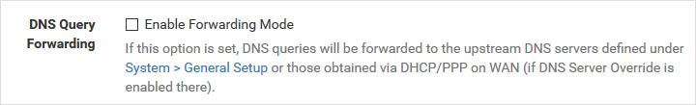Forcer la résolution

Grâce à ce réglage pfSense va transmettre ses requêtes aux serveurs racines, sur leurs adresses publiques et donc utiliser la passerelle par défaut en fonction des connexions internet disponibles.

## Relier avec le DHCP

Ensuite nous allons le rielier avec le DHCP afin f’utiliser les noms d’hôtes de nos machines plutôt que leurs adresses IP.

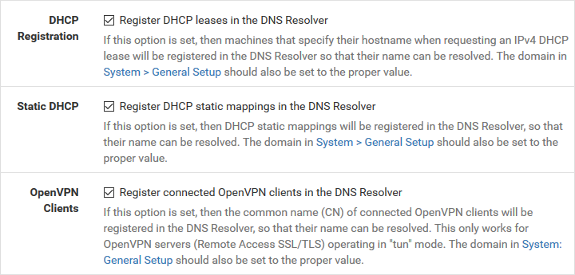Synchroniser avec le DHCP

## Appliquer

On peut alors sauvegarder. Ne cherchez pas le bouton tout en bas, il n’y est pas parce que cet écran contient aussi les surcharges (pour les hôtes ou les domaines complet), remontez simplement un peu 😉.

Sauvegarder

Sauvegarder

Et comme il s’agit d’une configuration du serveur en fonctionnement, il faut ensuite appliquer la configuration (pour relancer le service).

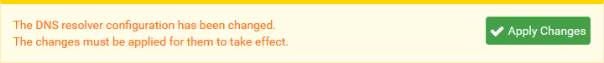

## DNS Override

Pour pouvoir faire la redirection des hôte VPN vers le serveur web nous allons mettre en place un Host Override qui va nous permettre de rediriger les requête type ‘nextcloud.maxcaptab.fr’ vers le serveur web.

# Backup & restore

Créer un compte de backup :



Puis il faut lui affecter le droit suivant :

* WebCfg - Diagnostics: Backup & Restore

On crée donc un groupe backup et on attache le droit ci-dessus

Sur le nas on édite les scripts qui sont fourni par blogmotion (<https://github.com/blogmotion/bm-backup-pfsense>)

Voici le résultat :

Si on se dirige dans le dossier on aperçoit le backup :

